NÁZEV ŠKOLY: | Základní škola a mateřská škola Bohdalov
ČÍSLO PROJEKTU: | CZ.1.07/1.4.00/21.3806
ŠABLONA: | IV/2
TÉMATICKÝ OKRUH: | Matematika a její aplikace, Geometrie v rovině a prostoru
ROČNÍK: | 7.
NÁZEV MATERIÁLU: | VY_42_INOVACE_23_4M-Věta sss
AUTOR: | Mgr. Markéta Chlubnová
DATUM TVORBY: | Leden 2014
OVĚŘENÍ: | 22. 1. 2014
ANOTACE: | Učební pomůckou je pracovní list, který je určen k vytisknutí pro každého žáka. Žáci formou samostatné práce (případně s pomocí pedagoga) řeší úkoly, kdy mají rozeznat shodnost trojúhelníků, správně zapsat tuto shodnost, konstruovat zadané trojúhelníky. Při řešení úkolů je vhodné tento dokument promítat na projekční tabuli.

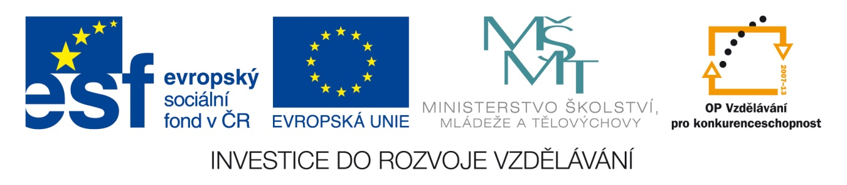
- Δ ABC ≅ Δ RST
Doplňte: AB ≅ . . . . . . . CA ≅ . . . . . . . BC ≅ . . . . . . .
- Určete, které trojúhelníky jsou shodné. V kladném případě shodnost trojúhelníků zapište:

. . . . . . . . . . ≅ . . . . . . . . . . (podle věty . . . . .)
. . . . . . . . . . ≅ . . . . . . . . . . (podle věty . . . . .)
. . . . . . . . . . ≅ . . . . . . . . . . (podle věty . . . . .)
. . . . . . . . . . ≅ . . . . . . . . . . (podle věty . . . . .)
- Rozhodněte, zda uvedené trojúhelníky jsou shodné, v kladném případě shodnost zapište (pomožte si náčrty; o – obvod):
  - Δ ABC: a = 7 cm; b = 8 cm; c = 12 cm
Δ KLM: k = 8 cm; m = 6 cm; o = 27 cm.
. . . . . . . . . . . . . . . . . . . .
  - Δ RST: r = 7,2 cm; s = 6,7 cm; t = 56 mm
Δ XYZ: x = 67 mm; o = 19,5 cm; z = 72 mm.
. . . . . . . . . . . . . . . . . . . .
- Sestrojte Δ KLM: k = 65 mm; l = 32 mm; m = 29 mm.
(náčrt + rozbor, postup, konstrukce, závěr)

- Sestrojte rovnoramenný trojúhelník DEF s délkou základny 7 cm a délkou ramene 4 cm.
(náčrt + rozbor, postup, konstrukce, závěr)

ŘEŠENÍ:
- AB ≅ RS CA ≅ TR BC ≅ ST
- Δ ABC ≅ Δ FDE (podle věty sss)
Δ XVZ ≅ Δ KJL, Δ JKL (podle věty sss)
Δ UTS ≅ Δ OMN (podle věty sss)
- a) nejsou shodné b) Δ RST ≅ Δ ZXY
- nelze sestrojit, neplatí trojúhelníková nerovnost
- lze sestrojit

CITACE A ZDROJE:
Autorem materiálu a všech jeho částí, pokud není uvedeno jinak, je Mgr. Markéta Chlubnová.

